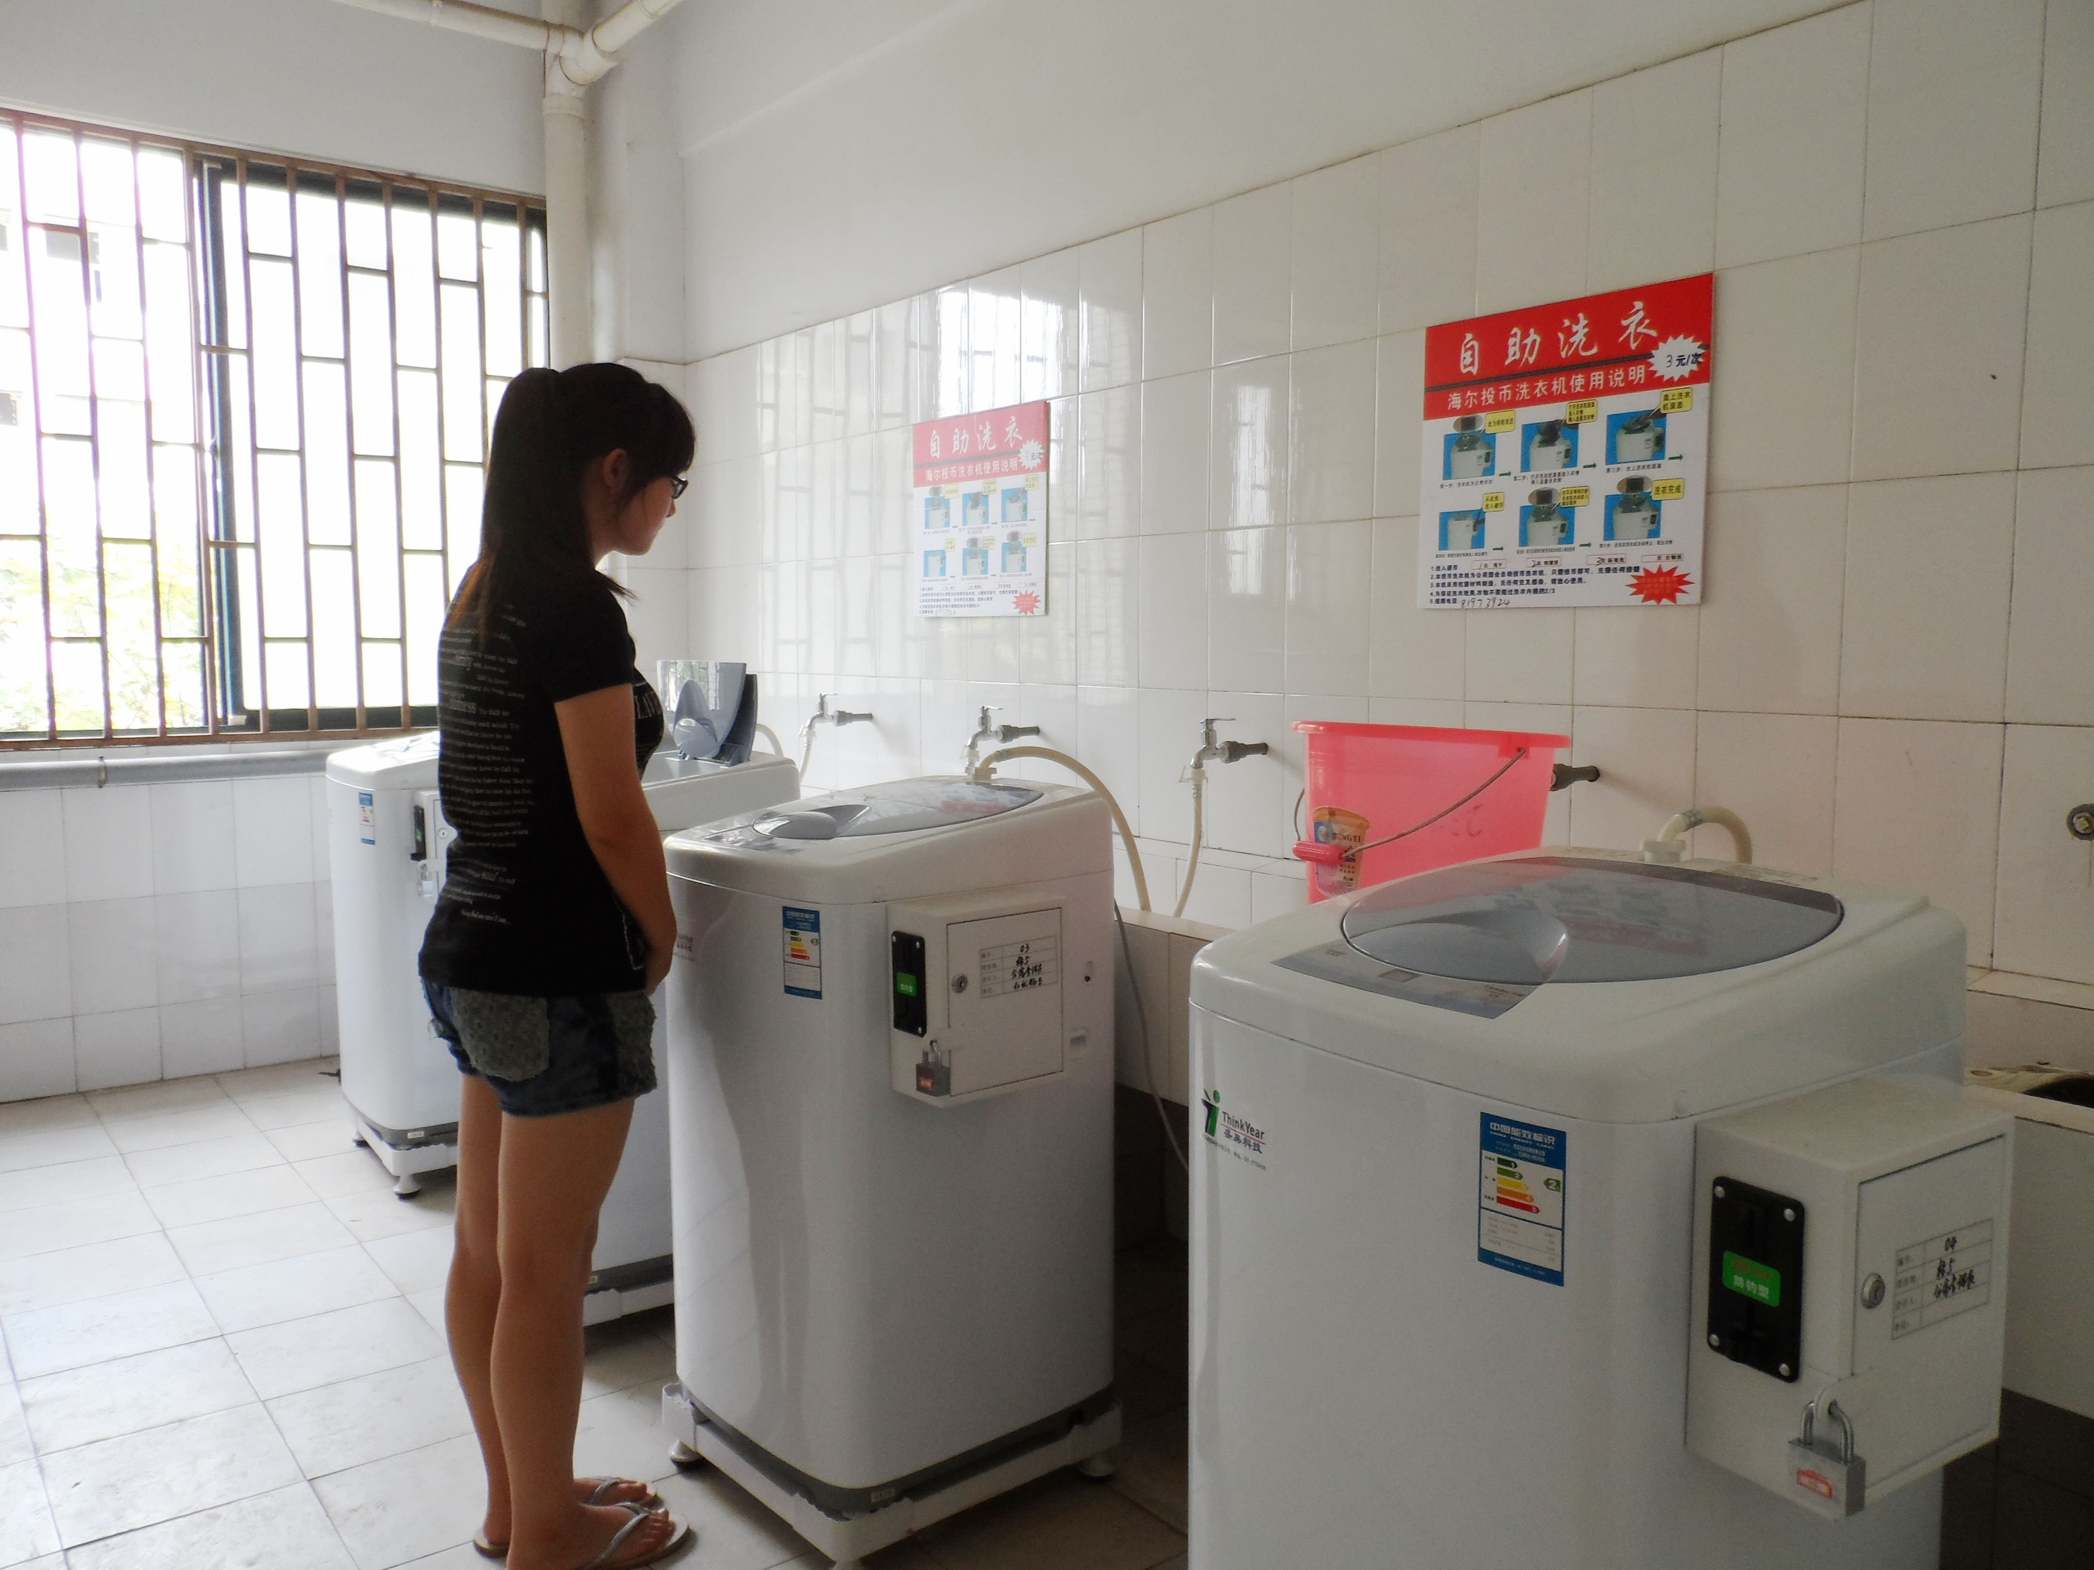
学生公寓洗衣机
◆设置地点：东区学生公寓设置在每栋学生公寓的二楼功能房，西区学生公寓设置在
每栋学生公寓的一、三楼功能房，桂苑学生公寓设置在每套寝室的卫生间。
◆使用时间：6:00-23:30，寒暑假除外。
◆使用方法：1.洗衣前，请判断洗衣机状态：
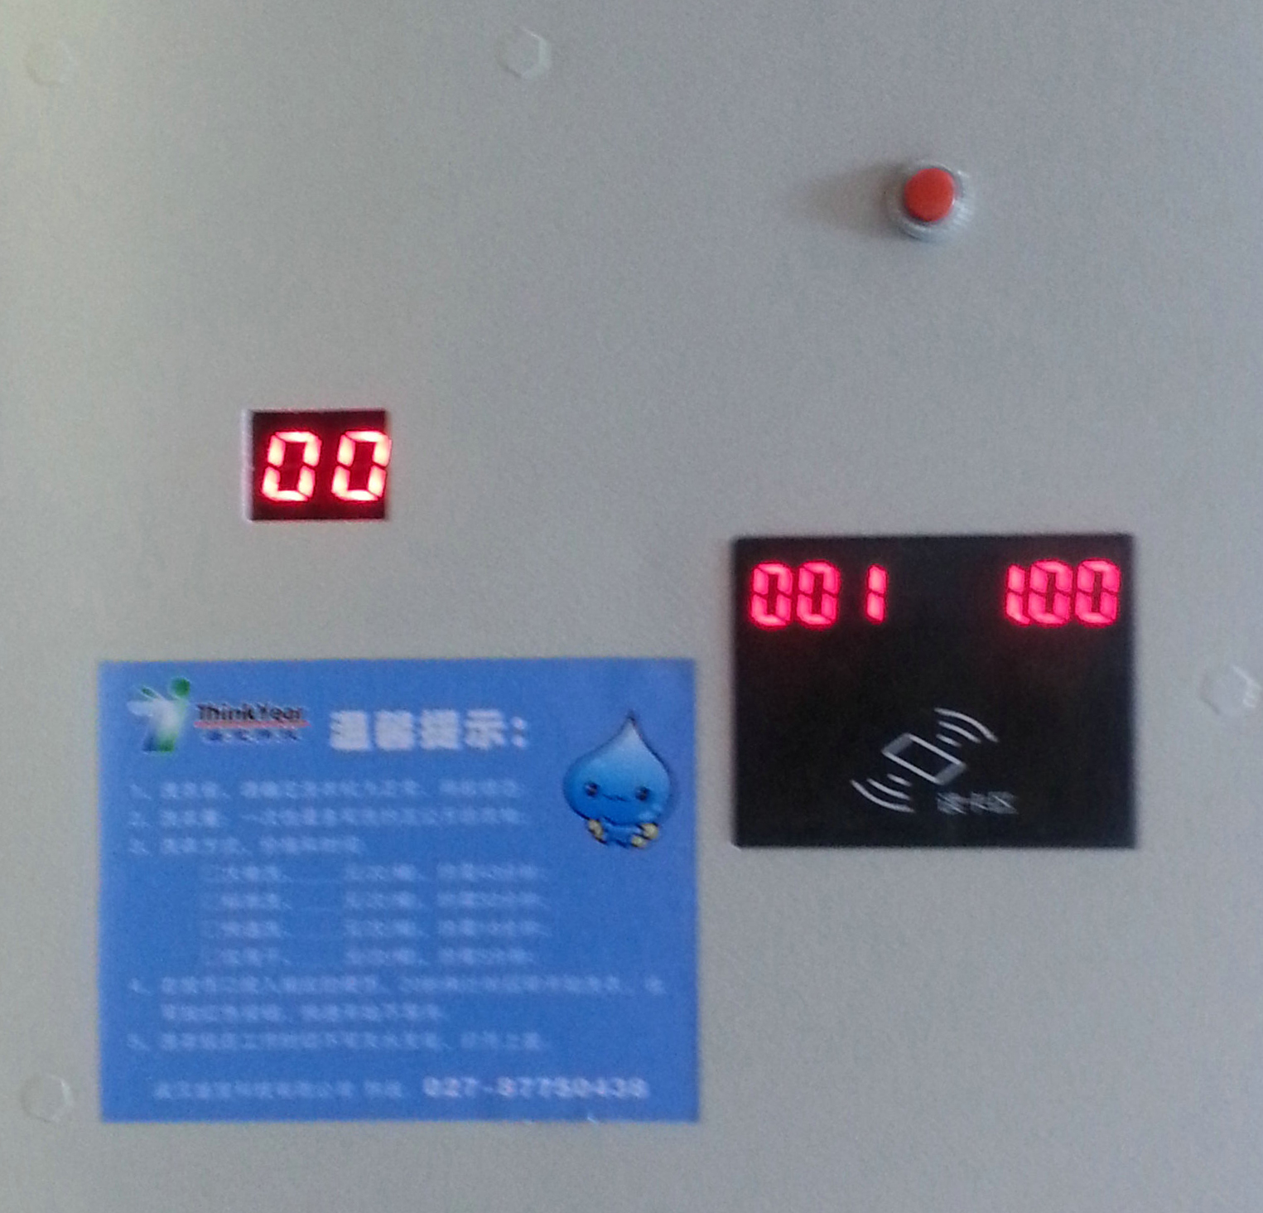
  - 洗衣机的显示器的数字：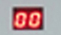表示待机可洗
  - 在洗衣机身上感受洗衣机是否在运转。
  - 洗衣机在待机时水路、电路是开通的，切不可关水关电，以免严重影响他人的使用。
- 放入要清洗的衣物。
- 洗衣量：一次性最多可放入五公斤的衣物，约堆至洗衣机桶2/3处。
- 在感应区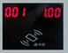刷卡，刷一次扣费一元，选择自己欲洗衣的方式：
- 洗衣价格和时间：为标准洗3元/次(桶)约需43分钟,快速洗2元/次约需18分钟,甩干1元/次约需5分钟。
- 刷卡后，感应器会显示余额，如，再刷时会听到“哔”声，如，左边显示扣掉的金额，右边显示余额，同时洗衣机控制板会显示计数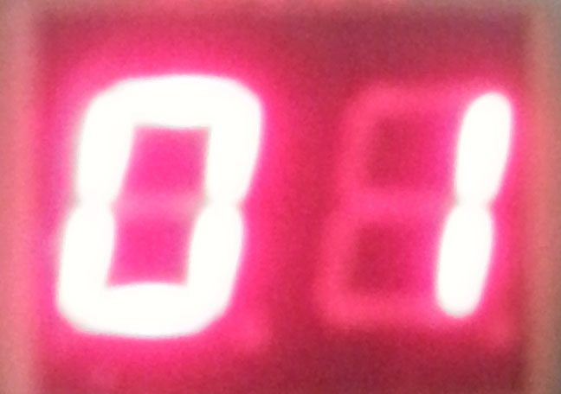，再刷时，会显示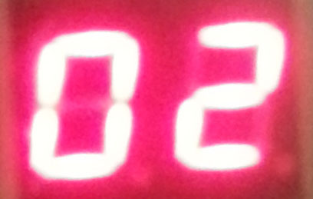，如此类推，刷完相应的金额后，即应停止刷卡，20秒钟后，洗衣机显示倒计时如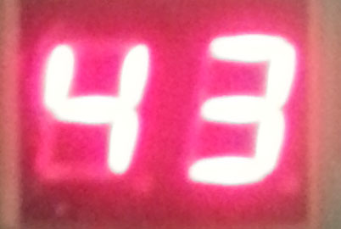，并自动开始工作。也可按红色键，快速开始工作。
- 切记应该在20秒钟内刷完卡
- 如刷卡后，未听到“哔”声，并且未计数，则表示有故障，请报修。并停止使用。
- 放入适量的洗衣液或洗衣粉，并盖上洗衣机上盖。
- 此时洗衣机进水，观察如无其他异常，可以暂时离开，等到倒计时结束时，返回取洗好的衣物。
◆报修电话：81971679

